Министерство науки и высшего образования Российской Федерации

Федеральное государственное бюджетное образовательное учреждение

высшего образования

Пермский национальный исследовательский политехнический университет

Электротехнический факультет

Кафедра информационных технологий и автоматизированных систем

**ОТЧЕТ**

**о творческой работе**

Семестр: 2

На тему: «Автоматизированное рабочее места специалиста по ремонту техники»

Выполнили студенты ИВТ-23-2б:

Владислав Жигалов Андреевич

____________________________

(дата, подпись)

Умарова Ангелина Михайловна

____________________________

(дата, подпись)

Проверила доцент кафедры ИТАС:

Полякова Ольга Андреевна

____________________________

(дата, подпись)

Пермь 2024

**Оглавление**

**Введение** 3

**1.** **Описание используемых инструментов** 4

1.1 Среда разработки 4

1.2 Программа записи видео 4

1.3 Библиотеки 4

**2. UML-диаграммы** 5

**Заключение** 7

# **Введение**

Автоматизация рабочих процесс становится важной и актуальной темой. Особенно это связано со специалистами по ремонту техники, чья работа связана с использованием современных технологий и инструментов.

Техника становится все более сложной, требующей квалифицированного обслуживания и ремонта. В связи с этим специалисты по ремонту техники сталкиваются с увеличением объема работы и потоком клиентов, что может затруднять эффективное управление рабочим процессом. Для улучшения организации работы и повышения качества обслуживания было разработано приложение для записи клиентов, которое автоматизирует процесс приема и учета заказов на ремонт.

# **Описание используемых инструментов**

# 1.1 Среда разработки

Для реализации приложения использовалась программа Visual Studio и интерфейс программирования приложений Windows Forms, отвечающий за графический интерфейс

# Программа записи видео

Для записи видео использовалась программа OBS Studio.

# 1.3 Библиотеки

<fstream> – считывание данных из файла и запись данных в файл

<string> – класс, позволяющий работать со строками

<sstream> – организация работы со строками через интерфейс потоков

<msclr/marshal_cppstd.h> - библиотека, позволяющая использовать собственные типы маршалинга.

# **2. UML-диаграммы**

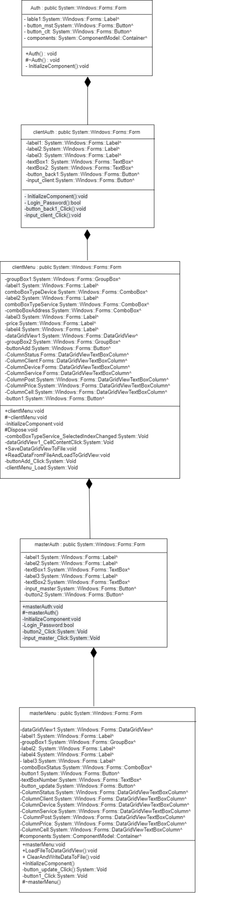

# **Заключение**

В ходе выполнения творческой работы была разработана программа, которая упрощает и автоматизирует процесс записи клиентов для специалиста по ремонту техники. Программа представляет собой интерфейс для ввода информации об устройствах клиентов, типе работы, месторасположения постаматов и статусе заявки. Разработка данной программы позволяет сократить затрачиваемое время на запись клиентов, а также клиенты и мастера могут выбирать удобное время для сдачи или выдачи устройств.